

**TRƯỜNG ĐẠI HỌC CÔNG NGHIỆP HÀ NỘI**

**KHOA CÔNG NGHỆ THÔNG TIN**

-🙙🙛

**BÁO CÁO THỰC NGHIỆM**

**Học phần: Thực tập cơ sở nghành**

**Chủ đề: Xây dựng hệ thống mạng tại Tầng 10- nhà A1 cho công ty**

**Cổ phần đầu và thương mại Hồng Giang**

**Giáo viên hướng dẫn:** TS. Phạm Văn Hiệp

**Nhóm sinh viên thực hiện:**

1. Lê Văn Chuyền Mã SV: 2022602727
2. Trần Quốc Anh Mã SV: 2022604574
3. Phan Quang Bộ Mã SV: 2022604446
4. Lê Đức Chương Mã SV: 2022602955

**Mã Lớp: 20241IT6121005 Nhóm: 2**

Hà Nội - Năm 2024

**MỤC LỤC**

DANH MỤC CÁC TỪ VIẾT TẮT 2

DANH MUC HÌNH ẢNH 3

DANH MỤC BẢNG BIỂU 4

Lời nói đầu 6

CHƯƠNG 1: GIỚI THIỆU TỔNG QUAN 7

1.1. Tổng quan về mạng máy tính 7

1.1.1. Khái niệm về mạng máy tính 7

1.1.2. Phân loại mạng máy tính 7

1.1.3. Các cấu trúc cơ bản của mạng máy tính 8

1.1.4. Các thiết bị mạng 8

1.2. Lý do thiết kế hệ thống mạng 10

1.2.1. Mô tả tổng quát chủ đề nghiên cứu 10

1.2.2. Lý do xây dựng hệ thống mạng 11

1.2.3. Các kiến thức, kỹ năng đã có để thực hiện chủ đề nghiên cứu 11

1.3. Yêu cầu của hệ thống mạng 12

1.3.1. Yêu cầu của việc thiết kế hệ thống mạng 12

1.3.2. Mục tiêu 12

CHƯƠNG 2: THIẾT KẾ, XÂY DỰNG HỆ THỐNG MẠNG 14

2.1. Khảo sát hệ thống mạng, dự thảo mô hình mạng. 14

2.1.1. Khảo sát hệ thống: 14

2.1.2. Dự thảo mô hình mạng theo yêu cầu, lý do lựa chọn mô hình mạng: 14

2.2. Thiết kế, xây dựng hệ thống mạng. 15

2.3. Kế hoạch triển khai thực hiện, chi phí lắp đặt. 26

2.3.1. Lập bảng danh mục các thiết bị mạng, máy tính, bàn ghế và giá thành các thiết bị.. 26

2.3.2. Lập bảng danh mục mua và cài đặt các hệ điều hành, phần mềm ứng dụng và giá thành. 31

2.3.3. Lập kế hoạch triển khai thực hiện 34

2.4. Thiết lập bảng địa chỉ IP, tạo tài khoản người dùng trong hệ thống. 35

CHƯƠNG 3: CÀI ĐẶT, MÔ PHỎNG HOẠT ĐỘNG CỦA HỆ THỐNG MẠNG 54

3.1. Tổng quan về phần mềm Packet Tracer 54

3.2. Mô phỏng hoạt động của hệ thống trong mạng công ty Hồng Giang 54

3.3. Xây dựng kịch bản demo hoạt động của hệ thống mạng trong công ty 54

KẾT LUẬN 54

Tài liệu tham khảo 55

# DANH MỤC CÁC TỪ VIẾT TẮT

# DANH MỤC HÌNH ẢNH

# DANH MỤC BẢNG BIỂU

# Lời nói đầu

Ngày nay, thời đại của nền kinh tế thị trường, thời đại của Công nghệ thông tin đang bùng nổ và là mối quan tâm hàng đầu trên toàn thế giới. Các công ty, các tổ chức mọc lên ngày càng nhiều, về trình độ cũng như cơ sở hạ tầng, trang thiết bị ngày càng hiện đại. Máy tính dần trở thành công cụ giúp con người giải quyết các vấn đề trong cuộc sống từ quản lý, vận hành sản xuất, hạch toán kinh tế.

Sau khi được học và tích lũy được những kiến thức cần thiết của môn Mạng máy tính, nhóm chúng em thực hiện bài tập lớn này nhằm xây dựng hệ thống mạng tại các phòng tầng 10 A1 với mục đích dùng cho công ty sử dụng làm các văn phòng làm việc và bán sản phẩm của công ty.

Nội dung của bản báo cáo thực nghiệm có 3 chương:

+ Chương 1: Giới thiệu tổng quan

+ Chương 2: Thiết kế, xây dựng hệ thống mạng

+ Chương 3: Cài đặt, mô phỏng hoạt động của hệ thống mạng

Để hoàn thành báo cáo, ngoài sự cố gắng và nỗ lực thực hiện của các thành viên trong nhóm, chúng em chân thành cảm ơn thầy Phạm Văn Hiệp – giảng viên học phần Thực tập cơ sở nghành đã tận tình góp ý, giải đáp các thắc mắc trong suốt quá trình thực hiện báo cáo.

Trong quá trình hoàn thành báo cáo nhóm chúng em chắc chắn không thể tránh khỏi những sai sót mong nhận được những ý kiến đóng góp của thầy và các bạn sinh viên để báo cáo của nhóm chúng em được tốt hơn. Chúng em xin chân thành cảm ơn!

# CHƯƠNG 1: GIỚI THIỆU TỔNG QUAN

## Tổng quan về mạng máy tính

### **Khái niệm về mạng máy tính**

Mạng máy tính là một tập hợp các máy tính được nối với nhau bởi đường truyền theo một cấu trúc nào đó và thông qua đó các máy tính có thể trao đổi thông tin với nhau.

### **Phân loại mạng máy tính**

#### Phân loại theo khoảng cách địa lý

Mạng cục bộ (LAN-Local Area Network): là mạng được thiết lập để liên kết các máy tính trong phạm vi tương đối hẹp như trong phòng thực hành, phòng thí nghiệm, một tòa nhà.

Mạng đô thị(MAN-Metropolitan Area Network): là mạng được thiết lập để liên kết các máy tính trong phạm vi một đô thị, một trung tâm văn hóa xã hội, có bán kính tối đa khoảng 100 km trở lại.

Mạng diện rộng(WAN-Wide Area Network): là mạng được thiết lập để liên kết các máy tính của 2 hay nhiều khu vực khác nhau như giữa các thành phố hay các tỉnh , giữa các quốc gia, thậm chí cả châu lục.

Mạng toàn cầu(GAN-Global Area Network): là mạng được thiết lâp để kết nối các máy tính có phạm vi toàn cầu.

#### Phân loại theo cấu trúc mạng

Kiểu điểm-điểm: các đường truyền nối từng cặp nút với nhau thông qua nút trung gian, mỗi nút đều lưu trữ tạm thời sau đó chuyển tiếp dữ liệu tới đích.

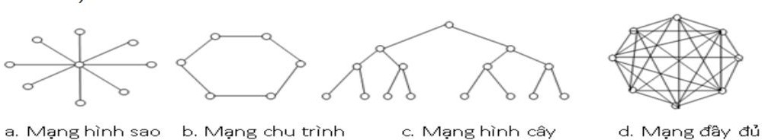

*Hình 1.1 Topo mạng kiểu điểm-điểm*

Kiểu quảng bá hay điểm - nhiều điểm: các nút mạng dùng chung một đường truyền vật lý. Dữ liệu gửi đi từ một nút mạng có thể được tiếp nhận bởi các nút mạng còn lại.

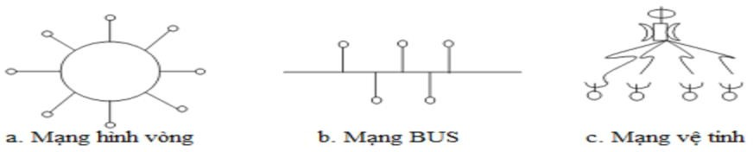

*Hình 1.2 Topo mạng kiểu điểm-nhiều điểm*

#### Phân loại theo kỹ thuật chuyển mạch

+ Chuyển mạch kênh (circuit switched network)

+ Chuyển mạch thông báo (message switched network).

+ Chuyển mạch gói (packet switched network)

### **Các cấu trúc cơ bản của mạng máy tính**

Cách kết nối các máy tính với nhau về mặt hình học mà ta gọi là topo của mạng. Mạng dạng hình sao (Star Topology), mạng dạng vòng (Ring Topology) và mạng dạng tuyến (Linear Bus Topology). Ngoài 3 dạng cấu hình kể trên còn có một số dạng khác như mạng dạng cây, mạng dạng hình sao - vòng, mạng hỗn hợp,v.v....

### **Các thiết bị mạng**

**Repeater:** Là thiết bị mạng dùng để khuếch đại tín hiệu trên các đoạn cáp dài

trong mô hình OSI (Physical Layer), cấu tao cổng ra (OUT).

gồm có hai cổng: cổng vào (IN) và

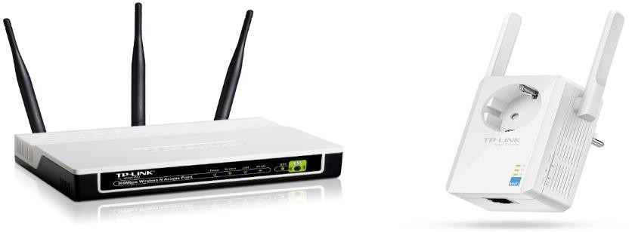

*Hình 1.3 Ảnh Repeater*

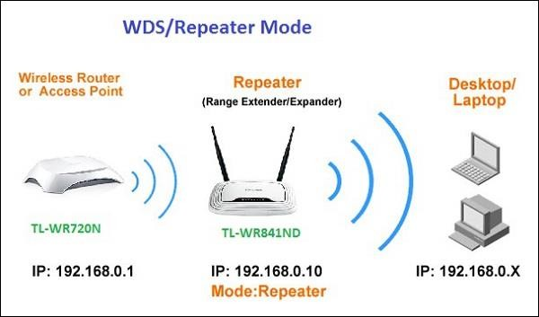

*Hình 1.4 Mô hình hoạt động của Repeater*

**Hub:** Hub là một thiết bị giống như Repeater nhưng nhiều cổng (port) hơn, cho phép nhiều máy tính nối tập trung về thiết bị này.Các chức năng giống như Repeater, đồng thời không lọc được dữ liệu. Hub gồm có 3 loại : Hub bị động (Passive hub), Hub chủ động (Active Hub), Hub thông minh (Intelligent Hub).

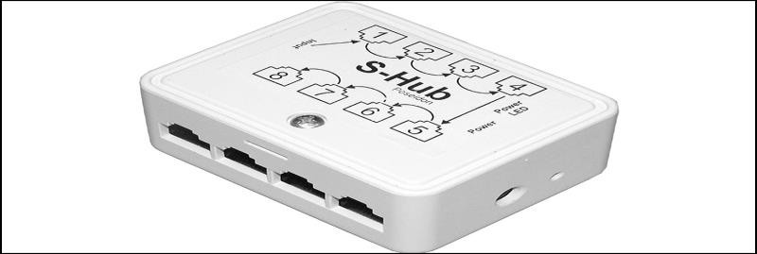

*Hình 1.5 Thiết bị HUB*

**Bridge:** Bridge là một thiết bị được dùng để kết nối 2 mạng khác nhau để tạo thành một mạng lớn duy nhất.

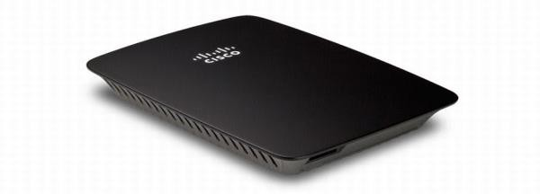

*Hình 1.6 Thiết bị Bridge*

**Switch**: Là thiết bị giống như Bridge nhưng nhiều cổng (port) hơn cho phép ghép nối nhiều đoạn mạng với nhau

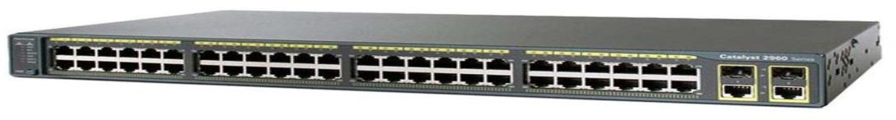

*Hình 1.7 Thiết bị Switch*

**Router:** Router hay còn gọi là bộ định tuyến hoặc thiết bị định tuyến, là một thiết bị mạng máy tính dùng để chuyển các dữ liệu qua liên mạng và đến các đầu cuối, qua một tiến trình thì được gọi là định tuyến.

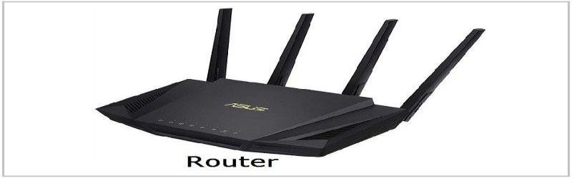

*Hình 1.9 Bộ định tuyến Router*

## Lý do thiết kế hệ thống mạng

### **Mô tả tổng quát chủ đề nghiên cứu**

* + - * Chia địa chỉ IP 185.85.0.0 thành 6 subnet
      * Thiết lập các máy chủ DHCP (Dynamic Host Configuration Protocol) trên mỗi subnet để cấp phát địa chỉ IP cho các thiết bị trong mạng
      * Tạo tài khoản người dùng trong hệ thống:

+ Đối với mỗi máy tính trong mạng, tạo một tài khoản người dùng đảm bảo rằng mỗi người dùng có một tài khoản riêng biệt để đăng nhập và sử dụng các tài nguyên hệ thống.

+ Thiết lập các quyền truy cập phù hợp cho từng tài khoản người dùng dựa trên yêu cầu và vai trò của họ trong tổ chức.

* + - * Tạo các nhóm người dùng trong hệ thống:

+ Xác định các vai trò và quyền truy cập khác nhau trong hệ thống và nhóm các tài khoản người dùng tương ứng vào các nhóm người dùng.

+ Điều này giúp quản lý và cấp phát quyền truy cập dễ dàng và có tổ chức hơn bằng cách gán quyền truy cập cho nhóm người dùng.

### **Lý do xây dựng hệ thống mạng**

+ Chia sẻ tài nguyên: hệ thống mạng cho phép chia sẻ tài nguyên như máy in, lưu trữ dữ liệu, ứng dụng và thiết bị mạng khác.

+ Truy cập dữ liệu từ xa: hệ thống mạng cho phép người dùng truy cập dữ liệu và tài nguyên từ xa thông qua kết nối mạng.

+ Quản lý và bảo mật dữ liệu: một hệ thống mạng được thiết kế chặt chẽ giúp bảo vệ dữ liệu và thông tin quan trọng của tổ chức khỏi các mối đe dọa bên ngoài.

+ Quản lý tài khoản người dùng: hệ thống mạng cung cấp khả năng quản lý tài khoản người dùng, đảm bảo rằng mỗi người dùng có quyền truy cập và phạm vi truy cập phù hợp với vai trò và trách nhiệm của họ trong tổ chức.

+ Tăng hiệu suất làm việc: hệ thống mạng cho phép người dùng chia sẻ thông tin và tương tác với nhau dễ dàng, tạo điều kiện cho cộng tác và trao đổi thông tin nhanh chóng.

+ Dễ dàng mở rộng: với hệ thống mạng, việc mở rộng và mở rộng hạ tầng mạng trở nên dễ dàng hơn.

### **Các kiến thức, kỹ năng đã có để thực hiện chủ đề nghiên cứu**

+ Kiến thức về mạng máy tính: hiểu về kiến trúc mạng, giao thức mạng (như TCP/IP), địa chỉ IP và phân lớp địa chỉ, các khái niệm cơ bản về mạng như LAN, WAN, subnetting, routing, VLAN, DHCP, DNS, và VPN.

+ Kỹ năng về quản lý mạng: có kiến thức về cấu hình và quản lý các thành phần mạng như router, switch, access point, firewall và các dịch vụ mạng như DHCP, DNS. Hiểu về công nghệ mạng như Ethernet, Wi- Fi, và VPN.

+ Kỹ năng quản lý tài khoản người dùng: hiểu về quản lý người dùng trong hệ điều hành, tạo tài khoản người dùng, cấp phát quyền truy cập, và quản lý nhóm người dùng.

+ Kỹ năng về hệ điều hành: Hiểu về hệ điều hành mà hệ thống mạng sử dụng, biết cấu hình và quản lý hệ điều hành, cài đặt và cấu hình các dịch vụ mạng như DHCP server, DNS server, Active Directory, và quản lý các tài nguyên chia sẻ.

+ Kỹ năng gỡ lỗi mạng: có khả năng xác định và khắc phục sự cố mạng, sử dụng các công cụ gỡ lỗi mạng như ping, tracert, ipconfig, netstat, và Wireshark để phân tích và kiểm tra kết nối mạng.

+ Kỹ năng giao tiếp và làm việc nhóm: kỹ năng giao tiếp hiệu quả để tương tác với các thành viên khác trong nhóm làm việc, hiểu yêu cầu và mong muốn của người dùng, và giải thích các khái niệm kỹ thuật một cách dễ hiểu.

## Yêu cầu của hệ thống mạng

### **Yêu cầu của việc thiết kế hệ thống mạng**

+ Xây dựng hệ thống mạng cho các phòng làm việc trong của công ty

+ Thiết kế hệ thống mạng với tổng số lượng máy trạm từ 40-120 máy, máy chủ từ 1-3 máy

### **Mục tiêu**

+ Thiết lập một mạng máy tính chất lượng cao: xây dựng và cấu hình hệ thống mạng sao cho đảm bảo khả năng hoạt động ổn định, hiệu suất cao và đáp ứng nhu cầu truy cập từ các người dùng.

+ Chia sẻ tài nguyên hiệu quả: Cấp phát và quản lý địa chỉ IP cho các thiết bị trong mạng, cung cấp các dịch vụ như DHCP và DNS để giúp chia sẻ tài nguyên một cách hiệu quả và tự động hóa quy trình.

+ Bảo mật mạng và dữ liệu: Áp dụng các biện pháp bảo mật mạng như xác thực người dùng, kiểm soát truy cập, mã hóa dữ liệu, tường lửa và các phương pháp bảo vệ khác để đảm bảo an toàn cho hệ thống và dữ liệu.

+ Quản lý tài khoản người dùng: Tạo và quản lý tài khoản người dùng, xác định quyền truy cập phù hợp cho từng người dùng và nhóm người dùng trong hệ thống.

+ Tăng cường hiệu suất làm việc: Xây dựng hệ thống mạng tối ưu hóa hiệu suất làm việc, tăng tốc truy cập dữ liệu, đảm bảo khả năng kết nối và tương tác nhanh chóng giữa các người dùng và tài nguyên mạng.

+ Đảm bảo sự mở rộng và mở rộng dễ dàng: Thiết kế và triển khai hệ thống mạng mở rộng và linh hoạt, dễ dàng tích hợp và mở rộng thêm tài nguyên và dịch vụ trong tương lai.

+ Đáp ứng yêu cầu và nhu cầu của tổ chức: Xây dựng hệ thống mạng phù hợp với yêu cầu và mục tiêu của tổ chức, đảm bảo rằng hệ thống đáp ứng được nhu cầu kinh doanh, cung cấp sự linh hoạt và khả năng mở rộng trong tương lai.

# CHƯƠNG 2: THIẾT KẾ, XÂY DỰNG HỆ THỐNG MẠNG

## Khảo sát hệ thống mạng, dự thảo mô hình mạng.

### **Khảo sát hệ thống:**

* + - * Khu vực tầng 10 A1 có tổng cộng 6 phòng có kích thước khác nhau.
      * Khu vực của 6 phòng, mỗi phòng có 2 cửa chính và 3 cửa sổ cung cấp ánh sáng, có thể hạn chế ánh sáng bằng rèm cửa. Cửa chính ở dưới thường luôn đóng.
      * Đã có các ổ cắm phích điện xung quanh phòng, nhưng vẫn cần thiết lập riêng một hệ thống cho các máy.
      * Thông số mỗi phòng:
* Phòng công nghệ thông tin: 11.7m x 7.2m = 84.3m2
* Phòng giám đốc: 6.5m x 4m = 26m2
* Phòng chăm sóc khách hàng: 4.65m x 7.65m = 35.6m2
* Phòng nhân sự: 14m x 7.65m = 107.2m2
* Phòng kế toán:11.65m x 7.65m = 89m2
  + - * Thuận lợi khi lắp đặt mô hình:

+ Diện tích phòng tương đối rộng giúp cho việc lắp đặt dễ dàng hơn

+ Có sẵn các thiết bị quạt, bóng đèn chiếu sáng

+ Khoảng cách các phòng gần nhau nên tiện cho việc lắp đặt dây cáp

* + - * Khó khăn khi lắp đặt:

+ Phòng ở tầng 10 việc vận chuyển trang thiết bị sẽ khó khăn hơn

### **Dự thảo mô hình mạng theo yêu cầu, lý do lựa chọn mô hình mạng:**

* + - * Dựa theo những yêu cầu của việc thiết kế hệ thống mạng và điều kiện vị trí các phòng, chúng em đã lựa chọn mô hình mạng ứng dụng: Mô hình Khách – Chủ và TOPO mạng hình sao.
      * Lý do lựa chọn:

+ Vì yêu cầu hệ thống mạng là quản lý các phòng bằng hệ thống máy chủ - máy trạm, nhằm kiểm soát chặt chẽ các máy thành viên. Tăng tính bảo mật và đồng bộ của hệ thống.

+ TOPO mạng hình sao giúp các máy tính có khả năng làm việc độc lập, không bị ảnh hưởng tới nhau, duy trì khả năng làm việc

liên tục không bị gián đoạn tại mỗi phòng ban. Giảm thiểu đáng kể khả năng xảy ra sự cố trên hệ thống và cũng giúp việc bảo trì, nâng cấp, sửa chữa trở nên dễ dàng hơn.

* + - * Ưu điểm của TOPO mạng hình sao:

+ Chi phí nối cable thấp.

+ Lắp đặt nhanh chóng.

+ Các nhóm làm việc thông tin với nhau dễ dàng.

+ Mở rộng mạng dễ dàng, bằng cách thêm vào nhóm làm việc mới.

+ Mở rộng bằng cách sử dụng Switch hay cầu nối (bridge) sẽ nâng cao hiệu suất làm việc qua mạng.

+ Sự hỏng hóc của các thiết bị nối không làm ảnh hưởng đến toàn bộ mạng.

## *Thiết kế, xây dựng hệ thống mạng.*

Sơ đồ tổng quát các phòng:

*Hình 2.1 Sơ đồ tổng quát các phòng*

Sơ đồ logic hệ thống mạng:

*Hình 2.2. Sơ đồ logic hệ thống mạng*

Sơ đồ kết nối các phòng:

*Hình 2.3 Sơ đồ kết nối các phòng*

1. *Phòng Công Nghệ Thông Tin:*

*Hình 2.3 Phòng Công nghệ thông tin*

Phòng Công nghệ thông tin:

+ Gồm 24 máy tính, 1 máy in

+ Độ dài nẹp mạng:

* Nẹp mạng vuông: 22.2 (m)
* Nẹp mạng bán nguyệt: 31.4 (m)

+ Các máy tính được lắp vào các bàn hình chữ nhật có cùng chiều dài 1.1m, rộng 0.6m

* Khoảng cách dây từ 2 dãy bàn 6 đến switch:

(19.9 + 18.9 + 17.9 + 16.9 + 15.9) x 2 = 179(m)

* Khoảng cách dây từ 2 dãy bàn 4 đến switch:

(16.3 + 15.3 + 14.3 + 12.3 + 11.3) x 2 = 139 (m)

* Khoảng cách dây từ dãy bàn 4 dọc đến switch:

21.1 + 20.1 + 19.1 + 18.1 + 17.1 = 95.5 (m)

* Khoảng cách dây từ máy in đến switch: 5.75 (m)
* Tổng số mét dây dự kiến: 419.25 (m)

1. *Phòng chăm sóc khách hàng*

*Hình 2.4 Phòng chăm sóc khách hàng*

Phòng chăm sóc khách hàng:

* Gồm 5 máy tính và 1 switch, 1 router, 1 máy in, 1 camera
* Độ dài nẹp mạng:

+ Nẹp mạng vuông: 12 m

+ Nẹp mạng bán nguyệt: 3 m

* Các máy tính được lắp vào một bàn hình chữ nhật, mỗi bàn dài 1m, rộng 0.8m. Các bàn được xếp cạnh nhau
* Ước tính dây mạng:
* Camera: 7.6m
* Máy in: 7m
* Router: 4.6m
* PC1=0.8m+1.4m=2.2m
* PC2=PC1+1m=3.2m
* PC3=PC2+1m=4.2m
* PC4=PC5=1.5m+6m=7.5m

Tổng số mét dây dự kiến: 7.6+7+4.6+2.2+3.2+4.2+7.5 x 2=43.8m (đã lấy dư)

1. *Phòng kế toán:*

*Hình 2.5 Phòng kế toán*

* Gồm 30 máy tính, 1 switch, 3 máy in, 1 camera
* Độ dài nẹp mạng:

+ Nẹp mạng vuông: 21m

+ Nẹp mạng bán nguyệt: 2m

* Có 30 máy tính nằm trên ba dãy bàn, dãy 1 gồm 10 máy chia thành 2 hàng máy đối diện nhau. Khoảng cách giữa 2 máy tính là 1m, chiều rộng của bàn làm việc là 1.4m, chiều dài là 1m.
* Ước tính dây mạng:
  + - Camera: 11.6m
    - Máy photo 1 = Máy photo 2 =5.5m
    - Máy photo 3 = 6m
    - Router 1 = 3.8m
    - Router 2 = 7m
    - PC1= PC6=5.8m
    - PC2= PC7=4.8m
    - PC3= PC8=3..8m
    - PC4= PC9=2..8m
    - PC5=PC10=1.8m
    - PC11= PC15=5m+1m+6m=12m
    - PC12= PC17=11m
    - PC13= PC18=10m
    - PC14=PC19=9m
    - PC15=PC20=8m
    - PC21= PC26=5m+9m=14m
    - PC22= PC27=13m
    - PC23= PC28=12m
    - PC24=PC29=11m
    - PC25=PC30=10m

=> Tổng chiều dài dây mạng = 11.6 + 5.5 x 2 + 6 + 3.8 + 7 + 5.8 + 4.8 + 3.8 + 2.8 + 1.8 + 12 + 11 + 10 + 9 + 8 + 7 + 14 +13 + 12 + 11 + 10=175.4 (đã lấy dư)

1. *Phòng nhân sự*

*Hình 2.6 Phòng nhân sự*

Phòng nhân sự:

* + Gồm 16 máy tính, 1 switch, 1 máy in, 1 camera
  + Độ dài nẹp mạng:

+ Nẹp mạng vuông: 18m

+ Nẹp mạng bán nguyệt: 8m

* + Số mét dây cần dùng cho hàng 1 đầu tiên là:

4 x (14 – 1 + 2,65) + 1,1 + 2,2 + 3,3 + 4,4 = 73,6m

* + Số mét dây cần dùng cho hàng 1 dãy 2 là: 4 x (1 + 4) + 1,1 + 2,2 + 3,3 + 4,4 = 31m
  + Số mét dây ước tính cần dùng cho dãy máy 1 là: 73,6 x 2 = 147,2m
  + Số mét dây ước tính cần dùng cho dãy máy 2 là: 31x2 = 62m
  + Số mét dây mạng để nối switch đến camera là : 1 + 0.5 = 1.5m (0.5m dư ra để thuận tiện xê dịch)
  + Số dây mạng cần để nối switch đến máy in là:

5.85 + 0.5 = 6.35 m (0.5m dư ra để thuận tiện xê dịch)

* + Vậy số mét dây ước tính cho phòng nhân sự cần:

147.2 + 62 + 1.5 + 6.35 = 217.05m

1. *Phòng giám đốc*

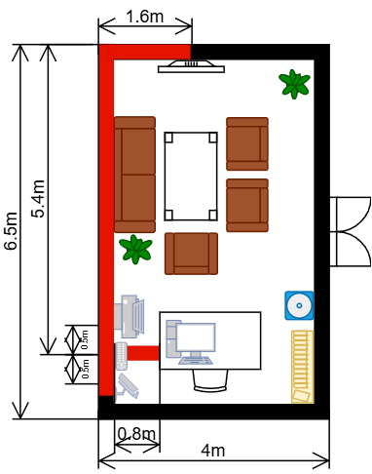

*Hình 2.7 Phòng giám đốc*

Phòng giám đốc:

* Gồm 1 máy tính, 1 switch, 1 máy in, 1 camera, 1 Flat TV
* Độ dài nẹp mạng:

+ Nẹp mạng vuông: 9 m

+ Nẹp mạng bán nguyệt: 1 m

* Số mét dây mạng để nối switch đến camera là : 0.5 + 0.5 = 1m (0.5m dư ra để thuận tiện xê dịch)
* Số mét dây mạng để nối switch đến máy in là : 0.5 + 0.5 = 1m (0.5m dư ra để thuận tiện xê dịch)
* Số mét dây mạng để nối switch đến máy chủ là : 0.8 + 0.5 = 1.3m (0.5m dư ra để thuận tiện xê dịch)
* Số mét dây mạng để nối switch đến TV là : 5.4 + 1.6 + 0.5 = 7.5m (0.5m dư ra để thuận tiện xê dịch)
* Vậy số mét dây ước tính cho phòng giám đốc cần: 1 + 1 + 1.3 + 7.5 = 10.8m

1. *Phòng hành chính*

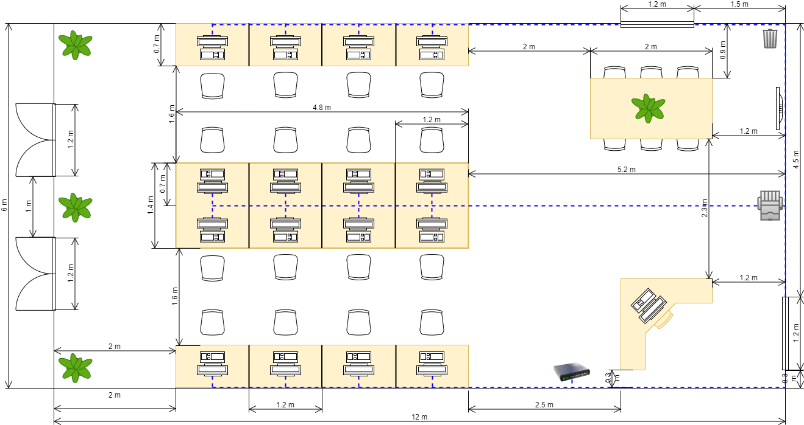

*Hình 2.8 Phòng hành chính*

Phòng nhân sự:

* Gồm 17 máy tính, 1 TV và 1 máy in
* Độ dài nẹp mạng:

+ Nẹp mạng vuông: 25.8 m

+ Nẹp mạng bán nguyệt: 9.4 m

* Các máy tính được lắp vào một bàn hình chữ nhật, mỗi bàn dài 1.3m, rộng 0.8m. Các bàn được xếp cạnh nhau
* Có 2 kệ tủ đựng tài liệu có đặt máy in, mỗi tủ dài 1 m, rộng 0.5m
* Ngoài ra còn có một chiếc TV treo tường

+ Tổng số mét dây từ dãy 1 đến switch:

9.4m + 8.2m + 7m + 5.8m + 4.5m + 3.5m + 2m = 40.4 m

+ Tổng số mét dây từ dãy 2 đến switch:

9.4mx2 + 8.2mx2 + 7mx2 + 5.8mx2 + 3m + 3.5m + 4m = 71.3 m

+ Tổng số mét dây từ dãy 3 đến switch:

5.9m + 4.7m + 3.5m + 2.3m + 2m = 18.4 m

+ Tổng số mét dây từ máy in đến switch: 4.6 m + 3.5 m = 8.1 m

+ Tổng số mét dây từ máy trưởng phòng đến switch:

1.3m + 1.1m = 2.4 m

Tổng số mét dây dự kiến: 40.4m + 71.3m + 18.4m + 7.5m + 8.1m + 2.4m = 148.1 m

## Kế hoạch triển khai thực hiện, chi phí lắp đặt.

### **Lập bảng danh mục các thiết bị mạng, máy tính, bàn ghế và giá thành các thiết bị.**

|  |  |
| --- | --- |
| Thiết bị | Thông số kỹ thuật |
| thumbnail | **Má y chủ Dell PowerEdge T150 SATA - 4 X 3.5 INCH**  Giá thành: 35.500.000 VNĐ  CPU: Intel® Xeon® E-2324G Processor (8M Cache, 3.10 GHz) TM-T150, bộ Nhớ RAM 8GB DDR4 |
|  | **Máy trạm: Dell Vostro 3671 MT 70205619 i7-9700 8GB 1TB HDD**  Giá thành: 16.490.000 VNĐ  CPU Intel Core i7-9700 (3.00GHz up to 4.70GHz/12MB/8 nhân, 8 luồng), RAM 8GB DDR4 2666MHz, Ổ cứng 1TB  7200RPM HDD |
|  | **Màn hình ASUS VZ27EHF 27" IPS 100Hz**  Giá thành: 3.090.000 VNĐ  Màn hình LED, tần số quét 100 Hz, kích thước 27 inch, tỉ lệ 16:9, độ phân giải full HD 1920 x 1080 pixels |
|  | **Combo Chuột có dây, Bàn phím có dây Newmen T007**  Giá thành: 350.000 VNĐ, kích thước: Dài 28cm x Ngang 14cm x Cao 2cm, chiều dài dây 2m, model K120 |
|  | **Combo máy chiếu, màn chiếu Optoma**  Giá thành: 17.000.000 VNĐ  Máy chiếu sắc nét, độ phân giải cao, độ sáng tốt, màn chiếu vải dày, mịn |
| Switch Cisco CBS110-24T-EU Unmanaged 24-port GE, 2x1G SFP Shared | **Switch: CISCO CBS110-24T-EU UNMANAGED 24-PORT GE, 2X1G SFP SHARED**  Giá thành: 4.899.000 VNĐ  24 cổng 10/100/1000mbps Tự động chuyển chế độ cáp thẳng hoặc chéo (MDI/MDI-X). 02 Slot Mini GBit sử dụng các module MiniGbit SFP. |
|  | **Tủ switch 10U-D600 đen lưới – TMC RACK 19’’**  Giá thành: 1.400.000 VNĐ, kích thước: H530(mm) x W550(mm) x D600(mm) |
|  | **Router WIFI chuẩn AC 2600MBPS**  Giá thành: 5.800.000 VNĐ  Băng tần hỗ trợ: 2.4 GHz / 5 GHz, chuẩn kết nối: 802.11 a/b/g/n/ac, hỗ trợ 1 cổng USB |
|  | **Module bàn làm việc 6 người**  Giá thành: 4.800.000 VNĐ  Kích thước:3.6m x 1.2m x 0.75m |
|  | **Má y in laser đen trắ ng Canon LBP 6030w**  Giá thành: 3.190.000 VNĐ  Loại máy: In đen trắng , độ nét 1200 x 6000 dpi, khay nạp giấy 150 tờ, tương thích hệ điều hành Android, iOS,.. kết nối USB, wifi |
|  | **Module bàn làm việc 4 người**  Giá thành: 3.800.000 VNĐ  Chất liệu: Mặt bàn làm bằng gỗ MFC phủ malamine chống trầy xước, Kích thước:2.4m x 1.2m x 0.75m |
|  | **Ghế sofa văn phòng**  Giá thành 2.327.000 VNĐ / bộ, Chất liệu vài thoáng mát, êm dịu, có gối ôm |
|  | **Đầu nối card mạng: RJ45**  Giá thành: 1.000 VNĐ, Chân tiếp xúc mạ đồng,chất liệu nhựa dẻo |
|  | **Ghế xoay lưới G8128**  Giá thành: 550.000 VNĐ  Chất liệu: lưng lưới kết hợp nệm êm ái, có pistong nâng hạ, có di chuyển, tay vịn |
|  | **Kệ sách**  Giá thành: 148.000 VNĐ  Chất liệu: Gỗ, kích thước: 55cm x 17cm x 130cm, màu sắc: vân gỗ tinh tế |
|  | **Cây nước nóng lạnh Karofi**  Giá thành: 3.000.000 VNĐ  Công suất: 670W, Nóng 550W – Lạnh 120W, Nhiệt độ nước hãng công bố:Nóng 85 – 90°C, Lạnh 6 – 8 °C |
|  | **Dây cáp: CAT5E**  Giá thành: 4000 VNĐ/m  Lõi dây mạng: 8 sợi đồng 100% Cu, kích thước lõi: 0.45mm, vỏ bọc: nhựa PVC |
|  | **Nẹp mạng: Nẹp bán nguyệt D120**  Giá thành: 100.000 VNĐ/m  Phù hợp cho thi công trên sàn và tường |
|  | **Chậu cây trang trí**  Giá thành 10000 VNĐ/ chậu  Thoáng khí, phù hợp văn phòng, sân vườn |
|  | **Thùng rác dành cho văn phòng** Giá thành 87.000 VNĐ/ 1 thùng Kích thước: 25cm x 17cm x 34cm |

### **Lập bảng danh mục mua và cài đặt các hệ điều hành, phần mềm ứng dụng và giá thành.**

|  |  |  |  |  |  |
| --- | --- | --- | --- | --- | --- |
| **STT** | **Trang thiết bị** | **Đơn giá** | **Đơn vị tính** | **SL** | **Thành tiền** |
| 1 | Máy chủ Dell PowerEdge T150 SATA - 4 X 3.5 INCH | 35.500.000  VNĐ | Case | 1 | 35.500.000  VNĐ |
| 2 | Máy trạm: Dell Vostro 3671 MT 70205619 i7-9700 8GB 1TB HDD | 16.490.000  VNĐ | Case | 100 | 1.649.000.000  VNĐ |
| 3 | Màn hình ASUS VZ27EHF 27” IPS 100Hz | 3.090.000  VNĐ | Chiếc | 100 | 309.000.000  VNĐ |
| 4 | Combo Chuột có dây, Bàn phím có dây Newmen T007 | 350.000  VNĐ | Chiếc | 100 | 35.000.000  VNĐ |
| 5 | Tủ switch 10U-D600 đen lưới – TMC RACK 19” | 1.400.000  VNĐ | Chiếc | 6 | 8.400.000  VNĐ |
| 6 | Switch: CISCO CBS110- 24T-EU UNMANAGED 24- PORT GE, 2X1G SFP SHARED | 4.899.000  VNĐ | Chiếc | 6 | 29.394.000  VNĐ |
| 7 | Bàn chữ L chân sắt mặt gỗ | 400.000  VNĐ | Cái | 2 | 800.000VNĐ |
| 8 | Router WIFI chuẩn AC 2600MBPS | 5.800.000  VNĐ | Chiếc | 3 | 17.400.000  VNĐ |
| 9 | Máy in Laser đen trắng Cannon LBP 6030w | 3.190.000  VNĐ | Chiếc |  | 19.140.000  VNĐ |
| 10 | Combo máy chiếu, màn chiếu Optoma | 17.000.000  VNĐ | Chiếc | 3 | 51.000.000  VNĐ |
| 12 | Tủ tài liệu TL11 | 1.350.000  VNĐ | Chiếc | 9 | 12.150.000  VNĐ |
| 13 | Bàn làm việc đơn | 500.000  VNĐ | Chiếc | 98 | 49.000.000  VNĐ |
| 14 | Bàn nhân viên(bàn cụm) | 3.800.000  VNĐ | Chiếc | 2 | 7.600.000  VNĐ |
| 15 | Ghế xoay lưới G8128 | 550.000  VNĐ | Chiếc | 99 | 54.450.000  VNĐ |
| 16 | Vách ngăn nỉ kính trên mặt bàn VK08 | 650.000  VNĐ | m2 | 70 | 45.500.000  VNĐ |
| 17 | Cây nước nóng lạnh Karofi | 3.000.000  VNĐ | Chiếc | 3 | 9.000.000  VNĐ |
| 18 | Thùng rác dành cho văn phòng | 87.000  VNĐ | Chiếc | 6 | 696.000 VNĐ |
| 19 | Đầu nối card mạng: RJ45 | 1.000 VNĐ | Chiếc | 200 | 200.000 VNĐ |
| 20 | Nẹp mạng: Nẹp bán nguyệt D120 | 100.000  VNĐ | m | 62.8 | 6.200.000  VNĐ |
| 20 | Nẹp mạng: Nẹp vuông Nanoco | 100.000  VNĐ | m | 108 | 10.800.000  VNĐ |
| 21 | Chậu cây trang trí | 10.000  VNĐ | Chậu | 10 | 100.000 VNĐ |
| 22 | Camera | 1.305.000 VNĐ | Cái | 6 | 7.830.000 |
| 23 | Bộ bàn ghế sofa văn phòng | 2.327.000  VNĐ | Bộ | 3 | 6.981.000  VNĐ |
| 24 | Đèn sàn văn phòng | 900.000  VNĐ | Cái | 2 | 1.800.000  VNĐ |
| 25 | Smart HD Tivi TOMKO 32 inch, chính hãng TOMKO | 2.400.000  VNĐ | Cái | 2 | 4.800.000  VNĐ |
|  | Dây cáp: CAT5E | 4000 VNĐ | m | 1099.35m | 4.397.400  VNĐ |
| **Tổng** | | | | | 2.376.138.000  VNĐ |

### *Bảng 2.1 Bảng chi phí toàn bộ trang thiết bị*

|  |  |  |  |  |
| --- | --- | --- | --- | --- |
| **STT** | **Tên phần mềm** | **Đơn giá** | **SL** | **Thành tiền** |
| 1 | Phần mềm diệt virus bản quyền BKAV 2023 Pro | 299.000  VNĐ | 100 | 29.900.000  VNĐ |
| 2 | Phần mềm Microsoft Office 365 Personal | 990.000  VNĐ | 100 | 99.900.000  VNĐ |
| 3 | Microsoft Project 2021 | 390.000 | 70 | 27.300.000 |
| **Tổng** | | | | 157.100.000  VNĐ |

*Bảng 2.2 Bảng chi phí cho phần mềm*

|  |  |  |  |  |  |
| --- | --- | --- | --- | --- | --- |
| **STT** | **Loại nhân công** | **Lương/ngày** | **Số Lượng** | **Số ngày công** | **Thành tiền** |
| 1 | Nhân viên dọn dẹp | 300.000 VNĐ | 1 | 2 | 600.000 VNĐ |
| 2 | Nhân viên sửa chữa | 350.000 VNĐ | 1 | 1 | 350.000 VNĐ |
| 3 | Nhân viên lắp đặt | 400.000 VNĐ | 3 | 1 | 1.200.000  VNĐ |
| 4 | Nhân viên vận chuyển | 200.000 VNĐ | 4 | 1 | 800.000 VNĐ |
| 5 | Kỹ thuật viên | 500.000 VNĐ | 7 | 4 | 14.000.000  VNĐ |
| **Tổng** | | | | | 16.950.000  VNĐ |

*Bảng 2.3 Bảng chi phí nhân công*

|  |  |  |
| --- | --- | --- |
| **STT** | **Các khoản chi** | **Thành tiền** |
| 1 | Trang thiết bị | 2.376.138.000 VNĐ |
| 2 | Phần mềm | 157.100.000 VNĐ |
| 3 | Nhân công | 16.950.000 VNĐ |
| **Tổng** | | 2.550.188.000 VNĐ |

*Bảng 2.4 Bảng dự kiến tổng chi phí cho toàn bộ hệ thống*

### **Lập kế hoạch triển khai thực hiện**

|  |  |  |
| --- | --- | --- |
| Ngày | Nhiệm vụ | Nhân công |
| 1 | Khảo sát giá cả, mẫu mã các thiết bị cần sử dụng | Không thuê nhân công |
| 2 | Đặt hàng, làm hợp đồng mua bán các thiết bị  Dọn dẹp, sửa chữa cơ sở hạ tầng | 1 nhân viên sửa chữa  1 nhân viên dọn dẹp |
| 3 | Vận chuyển, tập kết thiết bị tại vị trí lắp đặt theo đúng số lượng và yêu cầu của bản vẽ | 4 nhân viên vận chuyển |
| 4 | Lắp đặt bàn, ghế, các thiết bị theo đúng vị trí trong bản vẽ | 3 nhân viên lắp đặt  3 nhân viên kỹ thuật |
| 5 | Đi đường dây điện, cáp mạng theo bản vẽ  Dùng nẹp bọc đường dây | 3 nhân viên kỹ thuật |
| 6 | Kết nối các thiết bị với đường dây và cáp mạng Kết nối cáp mạng giữa các phòng  Kiểm tra tình trạng hoạt động của các thiết bị  Dùng nẹp bọc đường dây | 4 nhân viên kỹ thuật |
| 7 | Cài đặt các phần mềm, hệ thống mạng theo yêu cầu  Dọn dẹp cơ sở hạ tầng | 4 nhân viên kỹ thuật  1 nhân viên dọn dẹp |

*Bảng 2.5 Bảng kế hoạch triển khai thực hiện*

## Thiết lập bảng địa chỉ IP, tạo tài khoản người dùng trong hệ thống.

**Yêu cầu**

Địa chỉ IP: 185.85.0.0 thuộc lớp B

* Số bit dành cho Network ID là: 16 bit ( 2 bytes).
* Số bit dành cho Host ID là: 16 bit ( 2 bytes).

Xác định số subnet: Vì có 6 phòng nên cần 6 subnet để cấp phát cho hệ thống mạng nên ta cần mượn tối thiểu 3 bit (n=3) để chia subnet.

Ta có:

+ Xác định số subnet: 2n = 23 = 8

+ Số subnet sử dụng được: 2n - 2= 23 – 2 = 6

+ Xác định số Host/Subnet: 2m = 216-3 = 213

+ Số Host/Subnet sử dụng được: 213 – 2

+ Khoảng cách giữa các subnet ở byte thứ 3 là: 28-n = 28-3 = 32

+ Khoảng cách giữa các subnet ở byte thứ 4 là: 28-0 = 28 = 256 Subnet mask: 255.255.224.0

|  |  |  |
| --- | --- | --- |
| **Subnet** | **Địa chỉ mạng** | **Điạ chỉ IP trên mỗi subnet** |
| 0 | 185.85.0.0 | 185.85.0.0 – 185.85.31.255 (Không sử dung) |
| 1 | 185.85.32.0 | 185.85.32.0 – 185.85.63.255 |
| 2 | 185.85.64.0 | 185.85.64.0 – 185.85.95.255 |
| 3 | 185.85.96.0 | 185.85.96.0 – 185.85.127.255 |
| 4 | 185.85.128.0 | 185.85.128.0 – 185.85.159.255 |
| 5 | 185.85.160.0 | 185.85.160.0 – 185.85.191.255 |
| 6 | 185.85.192.0 | 185.85.192.0 – 185.85.223.255 |
| 7 | 185.85.224.0 | 185.85.224.0 – 185.85.255.255 (Không sử dụng) |

*Bảng 2.6 Bảng chia subnet*

Theo quy định subnet 0 và subnet 7 không được sử dụng và cần 6 subnet. Ta sẽ cấp cho các phòng ban từ subnet 1 đến subnet 6

**Chia subnet**

|  |  |  |  |
| --- | --- | --- | --- |
| **Phòng công nghệ thông tin**  Subnet 1: 185.85.32.0 – 185.85.63.255 | | | |
| STT | Tên máy tính | Tên subnet | Địa chỉ IP |
| 1 | PC01 | Subnet 1 | 185.85.32.1 |
| 2 | PC02 | Subnet 1 | 185.85.32.2 |
| 3 | PC03 | Subnet 1 | 185.85.32.3 |
| 4 | PC04 | Subnet 1 | 185.85.32.4 |
| 5 | PC05 | Subnet 1 | 185.85.32.5 |
| 6 | PC06 | Subnet 1 | 185.85.32.6 |
| 7 | PC07 | Subnet 1 | 185.85.32.7 |
| 8 | PC08 | Subnet 1 | 185.85.32.8 |
| 9 | PC09 | Subnet 1 | 185.85.32.9 |
| 10 | PC10 | Subnet 1 | 185.85.32.10 |
| 11 | PC11 | Subnet 1 | 185.85.32.11 |
| 12 | PC12 | Subnet 1 | 185.85.32.12 |
| 13 | PC13 | Subnet 1 | 185.85.32.13 |
| 14 | PC14 | Subnet 1 | 185.85.32.14 |
| 15 | PC15 | Subnet 1 | 185.85.32.15 |
| 16 | PC16 | Subnet 1 | 185.85.32.16 |
| 17 | PC17 | Subnet 1 | 185.85.32.17 |
| 18 | PC18 | Subnet 1 | 185.85.32.18 |
| 19 | PC19 | Subnet 1 | 185.85.32.19 |
| 20 | PC20 | Subnet 1 | 185.85.32.20 |
| 21 | PC21 | Subnet 1 | 185.85.32.21 |
| 22 | PC22 | Subnet 1 | 185.85.32.22 |
| 23 | PC23 | Subnet 1 | 185.85.32.23 |
| 24 | PC24 | Subnet 1 | 185.85.32.24 |
| 25 | PC25 | Subnet 1 | 185.85.32.25 |
| 26 | PC26 | Subnet 1 | 185.85.32.26 |
| 27 | PC27 | Subnet 1 | 185.85.32.27 |
| 28 | PC28 | Subnet 1 | 185.85.32.28 |
| 29 | PC29 | Subnet 1 | 185.85.32.29 |
| 30 | PC30 | Subnet 1 | 185.85.32.30 |
| 31 | PC31 | Subnet 1 | 185.85.32.31 |

*Bảng 2.7 Bảng chia subnet cho phòng CNTT*

|  |  |  |  |
| --- | --- | --- | --- |
| **Phòng chăm sóc khách hàng**  Subnet 2: 185.85.64.0 – 185.85.95.255 | | | |
| STT | Tên máy tính | Tên subnet | Địa chỉ IP |
| 1 | PC32 | Subnet 2 | 185.85.64.1 |
| 2 | PC33 | Subnet 2 | 185.85.64.2 |
| 3 | PC34 | Subnet 2 | 185.85.64.3 |
| 4 | PC35 | Subnet 2 | 185.85.64.4 |
| 5 | PC36 | Subnet 2 | 185.85.64.5 |

*Bảng 2.8 Bảng chia subnet cho phòng CSKH*

|  |  |  |  |
| --- | --- | --- | --- |
| **Phòng giám đốc**  Subnet 3: 185.85.96.0 – 185.85.127.255 | | | |
| STT | Tên máy tính | Tên subnet | Địa chỉ IP |
| 1 | PC37 | Subnet 3 | 185.85.96.1 |

*Bảng 2.9 Bảng chia subnet cho phòng giám đốc*

|  |  |  |  |
| --- | --- | --- | --- |
| **Phòng hành chính**  Subnet 4: 185.85.128.0 – 185.85.159.255 | | | |
| STT | Tên máy tính | Tên subnet | Địa chỉ IP |
| 1 | PC38 | Subnet 4 | 185.85.128.1 |
| 2 | PC39 | Subnet 4 | 185.85.128.2 |
| 3 | PC40 | Subnet 4 | 185.85.128.3 |
| 4 | PC41 | Subnet 4 | 185.85.128.4 |
| 5 | PC42 | Subnet 4 | 185.85.128.5 |
| 6 | PC43 | Subnet 4 | 185.85.128.6 |
| 7 | PC44 | Subnet 4 | 185.85.128.7 |
| 8 | PC45 | Subnet 4 | 185.85.128.8 |
| 9 | PC46 | Subnet 4 | 185.85.128.9 |
| 10 | PC47 | Subnet 4 | 185.85.128.10 |
| 11 | PC48 | Subnet 4 | 185.85.128.11 |
| 12 | PC49 | Subnet 4 | 185.85.128.12 |
| 13 | PC50 | Subnet 4 | 185.85.128.13 |
| 14 | PC51 | Subnet 4 | 185.85.128.14 |
| 15 | PC52 | Subnet 4 | 185.85.128.15 |
| 16 | PC53 | Subnet 4 | 185.85.128.16 |
| 17 | PC54 | Subnet 4 | 185.85.128.17 |

*Bảng 2.10 Bảng chia subnet cho phòng kinh doanh*

|  |  |  |  |
| --- | --- | --- | --- |
| **Phòng kế toán**  Subnet 5: 185.85.160.0 – 185.85.191.255 | | | |
| STT | Tên máy tính | Tên subnet | Địa chỉ IP |
| 1 | PC55 | Subnet 5 | 185.85.160.1 |
| 2 | PC56 | Subnet 5 | 185.85.160.2 |
| 3 | PC57 | Subnet 5 | 185.85.160.3 |
| 4 | PC58 | Subnet 5 | 185.85.160.4 |
| 5 | PC59 | Subnet 5 | 185.85.160.5 |
| 6 | PC60 | Subnet 5 | 185.85.160.6 |
| 7 | PC61 | Subnet 5 | 185.85.160.7 |
| 8 | PC62 | Subnet 5 | 185.85.160.8 |
| 9 | PC63 | Subnet 5 | 185.85.160.9 |
| 10 | PC64 | Subnet 5 | 185.85.160.10 |
| 11 | PC65 | Subnet 5 | 185.85.160.11 |
| 12 | PC66 | Subnet 5 | 185.85.160.12 |
| 13 | PC67 | Subnet 5 | 185.85.160.13 |
| 14 | PC68 | Subnet 5 | 185.85.160.14 |
| 15 | PC69 | Subnet 5 | 185.85.160.15 |
| 16 | PC70 | Subnet 5 | 185.85.160.16 |
| 17 | PC71 | Subnet 5 | 185.85.160.17 |
| 18 | PC72 | Subnet 5 | 185.85.160.18 |
| 19 | PC73 | Subnet 5 | 185.85.160.19 |
| 20 | PC74 | Subnet 5 | 185.85.160.20 |
| 21 | PC75 | Subnet 5 | 185.85.160.21 |
| 22 | PC76 | Subnet 5 | 185.85.160.22 |
| 23 | PC77 | Subnet 5 | 185.85.160.23 |
| 24 | PC78 | Subnet 5 | 185.85.160.24 |
| 25 | PC79 | Subnet 5 | 185.85.160.25 |
| 26 | PC80 | Subnet 5 | 185.85.160.26 |
| 27 | PC81 | Subnet 5 | 185.85.160.27 |
| 28 | PC82 | Subnet 5 | 185.85.160.28 |
| 29 | PC83 | Subnet 5 | 185.85.160.29 |
| 30 | PC84 | Subnet 5 | 185.85.160.30 |

*Bảng 2.11 Bảng chia subnet cho phòng kế toán*

|  |  |  |  |
| --- | --- | --- | --- |
| **Phòng nhân sự**  Subnet 6: 185.85.192.0 – 185.85.223.255 | | | |
| STT | Tên máy tính | Tên subnet | Địa chỉ IP |
| 1 | PC85 | Subnet 6 | 185.85.192.1 |
| 2 | PC86 | Subnet 6 | 185.85.192.2 |
| 3 | PC87 | Subnet 6 | 185.85.192.3 |
| 4 | PC88 | Subnet 6 | 185.85.192.4 |
| 5 | PC89 | Subnet 6 | 185.85.192.5 |
| 6 | PC90 | Subnet 6 | 185.85.192.6 |
| 7 | PC91 | Subnet 6 | 185.85.192.7 |
| 8 | PC92 | Subnet 6 | 185.85.192.8 |
| 9 | PC93 | Subnet 6 | 185.85.192.9 |
| 10 | PC94 | Subnet 6 | 185.85.192.10 |
| 11 | PC95 | Subnet 6 | 185.85.192.11 |
| 12 | PC96 | Subnet 6 | 185.85.192.12 |
| 13 | PC97 | Subnet 6 | 185.85.192.13 |
| 14 | PC98 | Subnet 6 | 185.85.192.14 |
| 15 | PC99 | Subnet 6 | 185.85.192.15 |
| 16 | PC100 | Subnet 6 | 185.85.192.16 |

*Bảng 2.12 Bảng chia subnet cho phòng nhân sự*

**Tạo tài khoản người dùng trong hệ thống**

* Giới thiệu hệ điều hành quản trị cho hệ thống mạng

+ Windows Server 2008 là hệ điều hành vốn được trao tặng nhiều giải thưởng và những cách tân có trong bản Service Pack 1 và Windows Server 2003 R2. Bổ sung thêm chức năng mới, Windows Server 2008 mang đến những cải tiến mạnh mẽ cho hệ điều hành cơ sở này.

+ Các phiên bản của HĐH Windows Server 2008

* + Windows Server 2008 Standard Edition
  + Windows Server 2008 Enterprise Edition
  + Windows Server 2008 Datacenter Edition
  + Windows Web Server 2008
  + Windows Server 2008 for Itanium – Based Systems
  + Windows HPC Server 2008
* Xây dựng bảng tài khoản người dùng trong hệ thống mạng

**+ Bảng cấu trúc OU của công ty**

*Hình 2.12 Bảng cấu trúc OU của công ty.*

**+ Bảng tài khoản người dùng**

|  |  |  |  |
| --- | --- | --- | --- |
| **Phòng Công nghệ thông tin**  **Subnet 1: 185.85.128.0 – 185.85.63.255** | | | |
| Tên máy tính | Tên tài khoản | Mật khẩu | Mô tả |
| PC01 | cntt01 | 123@Abc | Nhân Viên |
| PC02 | cntt02 | 123@Abc | Nhân Viên |
| PC03 | cntt03 | 123@Abc | Nhân Viên |
| PC04 | cntt04 | 123@Abc | Nhân Viên |
| PC05 | cntt05 | 123@Abc | Nhân Viên |
| PC06 | cntt06 | 123@Abc | Nhân Viên |
| PC07 | cntt07 | 123@Abc | Nhân Viên |
| PC08 | cntt08 | 123@Abc | Nhân Viên |
| PC09 | cntt09 | 123@Abc | Nhân Viên |
| PC10 | cntt10 | 123@Abc | Nhân Viên |
| PC11 | cntt11 | 123@Abc | Nhân Viên |
| PC12 | cntt12 | 123@Abc | Nhân Viên |
| PC13 | cntt13 | 123@Abc | Nhân Viên |
| PC14 | cntt14 | 123@Abc | Nhân Viên |
| PC15 | cntt15 | 123@Abc | Nhân Viên |
| PC16 | cntt16 | 123@Abc | Nhân Viên |
| PC17 | cntt17 | 123@Abc | Nhân Viên |
| PC18 | cntt18 | 123@Abc | Nhân Viên |
| PC19 | cntt19 | 123@Abc | Nhân Viên |
| PC20 | cntt20 | 123@Abc | Nhân Viên |
| PC21 | cntt21 | 123@Abc | Nhân Viên |
| PC22 | cntt22 | 123@Abc | Nhân Viên |
| PC23 | cntt23 | 123@Abc | Nhân Viên |
| PC24 | cntt24 | 123@Abc | Nhân Viên |
| PC25 | cntt25 | 123@Abc | Nhân Viên |
| PC26 | cntt26 | 123@Abc | Nhân Viên |
| PC27 | cntt27 | 123@Abc | Nhân Viên |
| PC28 | cntt28 | 123@Abc | Nhân Viên |
| PC29 | cntt29 | 123@Abc | Nhân Viên |
| PC30 | cntt30 | 123@Abc | Nhân Viên |
| PC31 | tpcntt | 123@Abc | Trưởng phòng CNTT |

*Bảng 2.15 Bảng tài khoản người dùng phòng CNTT*

|  |  |  |  |
| --- | --- | --- | --- |
| **Phòng Chăm sóc khách hàng**  **Subnet 2: 185.85.64.0 – 185.85.95.255** | | | |
| Tên máy tính | Tên tài khoản | Mật khẩu | Mô tả |
| PC32 | tpcskh | 123@Abc | Trưởng Phòng CSKH |
| PC33 | cskh2 | 123@Abc | Nhân Viên |
| PC34 | cskh3 | 123@Abc | Nhân Viên |
| PC35 | cskh4 | 123@Abc | Nhân Viên |
| PC36 | cskh5 | 123@Abc | Nhân Viên |

*Bảng 2.16 Bảng tài khoản người dùng phòng CSKH*

|  |  |  |  |
| --- | --- | --- | --- |
| **Phòng Giám đốc**  **Subnet 3: 185.85.96.0 –185.85.127.255** | | | |
| Tên máy tính | Tên tài khoản | Mật khẩu | Mô tả |
| PC37 | giamdoc | 123@Abc | Giám đốc công ty |

*Bảng 2.17 Bảng tài khoản người dùng phòng giám đốc*

|  |  |  |  |
| --- | --- | --- | --- |
| **Phòng Hành chính**  **Subnet 4: 185.85.128.0 – 185.85.159.255** | | | |
| Tên máy tính | Tên tài khoản | Mật khẩu | Mô tả |
| PC38 | tphc | 123@Abc | Trưởng Phòng Hành Chính |
| PC39 | hc01 | 123@Abc | Nhân Viên |
| PC40 | hc02 | 123@Abc | Nhân Viên |
| PC41 | hc03 | 123@Abc | Nhân Viên |
| PC42 | hc04 | 123@Abc | Nhân Viên |
| PC43 | hc05 | 123@Abc | Nhân Viên |
| PC44 | hc06 | 123@Abc | Nhân Viên |
| PC45 | hc07 | 123@Abc | Nhân Viên |
| PC46 | hc08 | 123@Abc | Nhân Viên |
| PC47 | hc09 | 123@Abc | Nhân Viên |
| PC48 | hc10 | 123@Abc | Nhân Viên |
| PC49 | hc11 | 123@Abc | Nhân Viên |
| PC50 | hc12 | 123@Abc | Nhân Viên |
| PC51 | hc13 | 123@Abc | Nhân Viên |
| PC52 | hc14 | 123@Abc | Nhân Viên |
| PC53 | hc15 | 123@Abc | Nhân Viên |
| PC54 | hc16 | 123@Abc | Nhân Viên |

*Bảng 2.18 Bảng tài khoản người dùng phòng kinh doanh*

|  |  |  |  |
| --- | --- | --- | --- |
| **Phòng Kế toán**  **Subnet 5: 185.85.160.0 – 185.85.191.255** | | | |
| Tên máy tính | Tên tài khoản | Mật khẩu | Mô tả |
| PC55 | tpkt | 123@Abc | Trưởng phòng kế toán |
| PC56 | kt01 | 123@Abc | Nhân viên |
| PC57 | kt02 | 123@Abc | Nhân viên |
| PC58 | kt03 | 123@Abc | Nhân viên |
| PC59 | kt04 | 123@Abc | Nhân viên |
| PC60 | kt05 | 123@Abc | Nhân viên |
| PC61 | kt06 | 123@Abc | Nhân viên |
| PC62 | kt07 | 123@Abc | Nhân viên |
| PC63 | kt08 | 123@Abc | Nhân viên |
| PC64 | kt09 | 123@Abc | Nhân viên |
| PC65 | kt10 | 123@Abc | Nhân viên |
| PC66 | kt11 | 123@Abc | Nhân viên |
| PC67 | kt12 | 123@Abc | Nhân viên |
| PC68 | kt13 | 123@Abc | Nhân viên |
| PC69 | kt14 | 123@Abc | Nhân viên |
| PC70 | kt15 | 123@Abc | Nhân viên |
| PC71 | kt16 | 123@Abc | Nhân viên |
| PC72 | kt17 | 123@Abc | Nhân viên |
| PC73 | kt18 | 123@Abc | Nhân viên |
| PC74 | kt19 | 123@Abc | Nhân viên |
| PC75 | kt20 | 123@Abc | Nhân viên |
| PC76 | kt21 | 123@Abc | Nhân viên |
| PC77 | kt22 | 123@Abc | Nhân viên |
| PC78 | kt23 | 123@Abc | Nhân viên |
| PC79 | kt24 | 123@Abc | Nhân viên |
| PC80 | kt25 | 123@Abc | Nhân viên |
| PC81 | kt26 | 123@Abc | Nhân viên |
| PC82 | kt27 | 123@Abc | Nhân viên |
| PC83 | kt28 | 123@Abc | Nhân viên |
| PC84 | kt29 | 123@Abc | Nhân viên |

*Bảng 2.19 Bảng tài khoản người dùng phòng kế toán*

|  |  |  |  |
| --- | --- | --- | --- |
| **Phòng Nhân sự**  **Subnet 5: 185.85.160.0 – 185.85.191.255** | | | |
| Tên máy tính | Tên tài khoản | Mật khẩu | Mô tả |
| PC85 | tpns | 123@Abc | Trưởng phòng nhân sự |
| PC86 | ns01 | 123@Abc | Nhân viên |
| PC87 | ns02 | 123@Abc | Nhân viên |
| PC88 | ns03 | 123@Abc | Nhân viên |
| PC89 | ns04 | 123@Abc | Nhân viên |
| PC90 | ns05 | 123@Abc | Nhân viên |
| PC91 | ns06 | 123@Abc | Nhân viên |
| PC92 | ns07 | 123@Abc | Nhân viên |
| PC93 | ns08 | 123@Abc | Nhân viên |
| PC94 | ns09 | 123@Abc | Nhân viên |
| PC95 | ns10 | 123@Abc | Nhân viên |
| PC96 | ns11 | 123@Abc | Nhân viên |
| PC97 | ns12 | 123@Abc | Nhân viên |
| PC98 | ns13 | 123@Abc | Nhân viên |
| PC99 | ns14 | 123@Abc | Nhân viên |
| PC100 | ns15 | 123@Abc | Nhân viên |

*Bảng 2.20 Bảng tài khoản người dùng phòng nhân sự*

* **Tạo tài khoản người dùng cho từng máy tính, các phòng làm việc**

1. Phòng Công nghệ thông tin

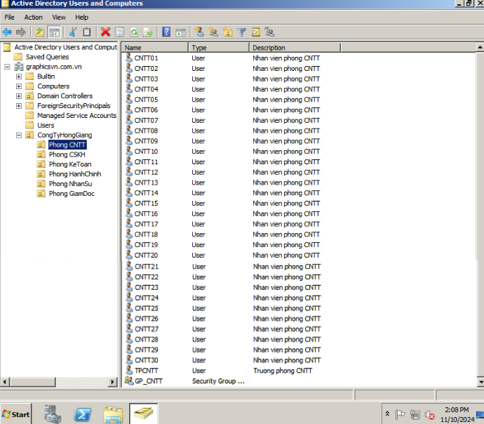

*Hình 2.13 Danh sách user và group của phòng công nghệ thông tin.*

1. Phòng chăm sóc khách hàng

*Hình 2.14 Danh sách user và group của phòng chăm sóc khách hàng.*

1. Phòng giám đốc

*Hình 2.15 Danh sách user và group của phòng giám đốc*

1. Phòng hành chính

*Hình 2.16 Danh sách user và group của phòng kinh doanh*

1. Phòng kế toán

*Hình 2.17 Danh sách user và group của phòng kế toán*

1. Phòng nhân sự

*Hình 2.18 Danh sách user và group của phòng nhân sự*

# CHƯƠNG 3: CÀI ĐẶT, MÔ PHỎNG HOẠT ĐỘNG CỦA HỆ THỐNG MẠNG

## *Tổng quan về phần mềm Packet Tracer*

## *Khái niệm về Packet Tracer*

Packet Tracer là công cụ giả lập mạng do Cisco phát triển, hỗ trợ việc học tập mạng, thực hành với thiết bị router và switch. Đây là một phần mềm miễn phí, cho phép người dùng tạo cấu trúc liên kết mạng (Topology mạng), cấu hình thiết bị, gửi các gói tin và mô phỏng mạng với nhiều hình thức trực quan.

Cisco cung cấp phần mềm này miễn phí cho các cơ sở giáo dục và sinh viên tham gia vào các chương trình đào tạo mạng của hãng cũng như chuẩn bị cho các kỳ thi chứng chỉ mạng. Đồng thời, phần mềm Cisco Packet Tracer cũng được các giảng viên sử dụng phổ biến trong các chương trình học CCENT, CCNA giới thiệu kiến thức về kỹ thuật và hệ thống mạng

## *Tính năng nổi bật nổi bật và cấu hình của Packet Tracer*

1. *Tính năng nổi bật của Packer Tracer*

* **Thiết bị không giới hạn:**Người dùng có thể tạo và cấu hình một số lượng thiết bị mạng không giới hạn trong quá trình mô phỏng, rất tiện lợi khi thiết kế và thử nghiệm quy mô mạng phức tạp.
* **Học trực tuyến:**Packet Tracer đi kèm với nhiều tài nguyên giáo dục mạng hỗ trợ người dùng nắm vững các khái niệm và thiết bị mạng.
* **Tùy chỉnh hoạt động người dùng:** Phần mềm cho phép tạo và điều chỉnh các hoạt động học tập cho cá nhân hoặc nhóm, giúp giáo viên thiết kế bài học và bài tập phù hợp với nhu cầu của học sinh.
* **Môi trường tương tác:**Giao diện người dùng của Packet Tracer trực quan và dễ tương tác và theo dõi hiệu suất mạng mô phỏng.
* **Trực quan hóa mạng:**Packet Tracer cung cấp nhiều công cụ trực quan giúp người dùng theo dõi luồng dữ liệu, thông tin bảng định tuyến và chuyển mạch, cùng với hiệu suất mạng.
* **Hai chế độ hoạt động:**Chế độ thời gian thực cho phép tương tác với mạng như mạng thực tế, trong khi chế độ mô phỏng cho phép điều chỉnh tốc độ mô phỏng.
* **Tự học theo nhịp độ:** Packet Tracer hỗ trợ việc học tập và thực hành các kỹ năng mạng tương thích với tốc độ cá nhân của người dùng.
* **Hỗ trợ nhiều giao thức mạng:** Phần mềm hỗ trợ các giao thức mạng phổ biến như EGRP, OSPF, RIP, ICMP, UDP, TCP và IP để người dùng thực hành.
* **Hỗ trợ đa ngôn ngữ:** Packet Tracer hỗ trợ nhiều ngôn ngữ, bao gồm tiếng Anh, tiếng Pháp, tiếng Đức, tiếng Trung Quốc và tiếng Nhật phù hợp với người dùng toàn cầu.

1. *Cấu hình của Packer Tracer*

Cấu hình của thiết bị mạng Cisco Packet Tracer cụ thể như sau:

* CPU chip Intel Pentium 4 với tốc độ từ 2.53 GHz trở lên.
* Hệ điều hành Ubuntu 7.10, Vista Home Premium, Windows XP, Fedora 7, Windows 2000 và Vista Home Basic.
* RAM 2 GB.
* Dung lượng ổ cứng trống ít nhất 500 MB.
* Độ phân giải màn hình 1024 x 768 px
* Macromedia Flash Player phiên bản 6.0 trở lên.
* Phông chữ Unicode.

## *Lợi ích của Packet Tracer*

Những lợi ích mà người dùng đạt được khi sử dụng Cisco Packet Tracer là:

* Kiểm tra mạng và phát hiện lỗi: Packet Tracer giúp bạn kiểm tra và phát hiện lỗi mạng dễ dàng, từ đó cải thiện kỹ năng sửa lỗi và tối ưu hóa mạng hiệu quả.
* Giảm chi phí: Vì là công cụ miễn phí, Packet Tracer giúp giảm đáng kể chi phí đào tạo mạng cho cả cá nhân và doanh nghiệp.
* Tiết kiệm thời gian: Khi dùng Packet Tracer, bạn có thể luyện tập thiết kế mạng mà không cần đến thiết bị thực tế, giúp tiết kiệm thời gian và tài nguyên.
* Thực hành trong môi trường an toàn: Phần mềm cung cấp môi trường ảo để thực hành và thử nghiệm các kỹ thuật mạng hiệu quả mà không cần thiết bị vật lý.
* Chuẩn bị cho kỳ thi chứng chỉ mạng: Packet Tracer là công cụ quan trọng để bạn luyện tập, kiểm tra kiến thức và chuẩn bị cho các chứng chỉ của Cisco như CCNA (Cisco Certified Network Associate) và CCNP (Cisco Certified Network Professional).

## *Mô phỏng hoạt động của hệ thống trong mạng công ty Hồng Giang*

## *Xây dựng kịch bản demo hoạt động của hệ thống mạng trong công ty*

# KẾT LUẬN

# Tài liệu tham khảo

[1]. Giáo trình Mạng máy tính, trường Đại học Công nghiệp Hà Nội, NXB Thanh Niên, 2019.

[2]. Giáo trình mạng – Phạm Hoàng Dũng, Nguyễn Đình Tê, Hoàng Đức Hải, NXB Giáo dục, 1996.